Francisco Javier López Calderón

Práctica 1 – DNS SERVER 2012

**Práctica 1: Instalar DNS W2012Server**

Instalar servidor DNS Windows 2012 Server utilizando la máquina virtual proporcionada por el profesor. El servidor DNS actuará como solo caché y responderá a consultas recursivas. Posteriormente se configurará para que reenvíe las consultas recursivas al servidor DNS del instituto liberando de tráfico a la red virtual.

**Solución**

Configuraciones previas:

Se debe tener en cuenta que previamente debe estar configurada de forma adecuada la interfaz de red, el cliente DNS a utilizar y el nombre de equipo:

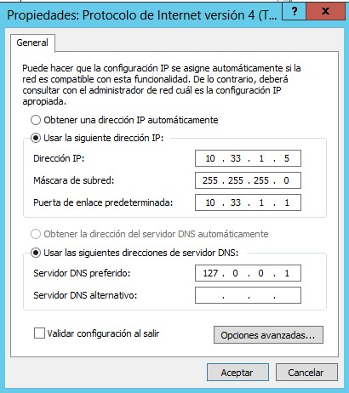

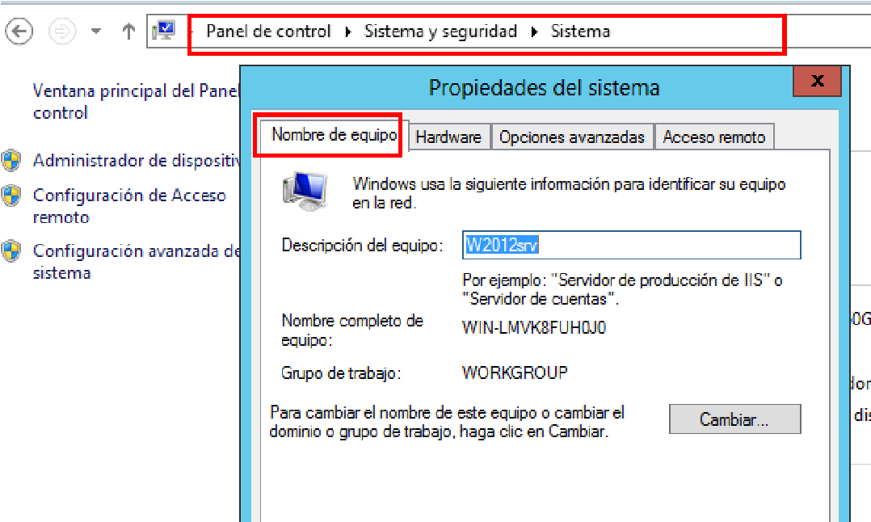

**Instalación:**

1º) En el servidor W2012 accedemos a **Administrador del servidor** y agregamos el rol de **Servidor DNS.** Para ello pulsamos el menú “administrar” el elegimos la opción “**agregar roles y características**”:

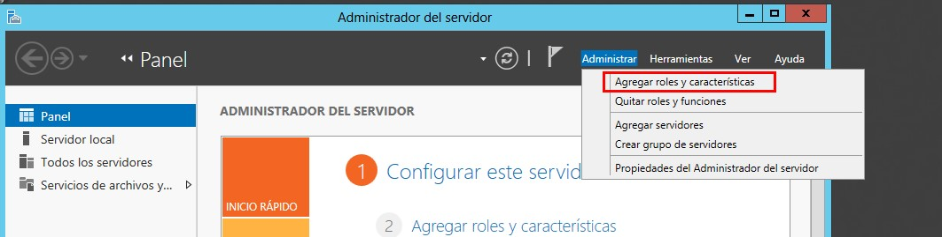

2º) Aparecerá un asistente para añadir una nueva funcionalidad. El tipo de instalación será **“Basado en características o roles**”, y deberás seleccionar el servidor local. Después debes seleccionar la función “**Servidor DNS**”. Agregar las características recomendadas y pulsar “Instalar”. Cuando termine la instalación, cerrar el asistente.

**Elegimos la opción**

**Elegimos el servidor local**



**Seleccionamos Servidor DNS**



**Y hacemos clic en Instalar**

**Se ha completado la instalación**

3º) Abrir un terminal y ejecutar el comando “*netstat -a -n| findstr :53”* para comprobar que el servidor DNS está a la escucha en los puertos 53 de TCP y UDP:

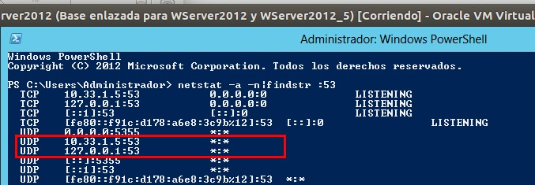

4º) Observar que en el resumen de funciones de la ventana “Administrador del servidor” aparece instalado el servidor DNS. Pinchando en él se muestra información. Asegurarse de que está iniciado.

5º) En **Inicio/Herramientas administrativas** se ha tenido que crear la entrada **DNS** que permite acceder a la consola de administración del servidor. Acceder a ella.

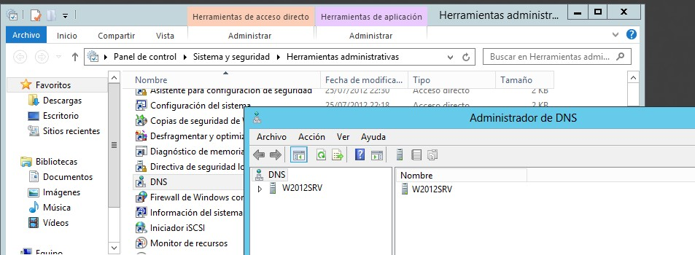También se puede acceder a esta consola desde  **Administrador del servidor/Herramientas/DNS.**

6º) Podemos comprobar en el **Firewall de Windows** que se ha creado una excepción para el servidor DNS.

# Configuración como servidor sólo caché

Por defecto el servidor está configurado como sólo caché (no es autorizado en ninguna zona) y responde a consultas recursivas (tiene la recursividad activada).

1. Comprobar desde el propio servidor que se resuelven nombres de dominio de Internet:

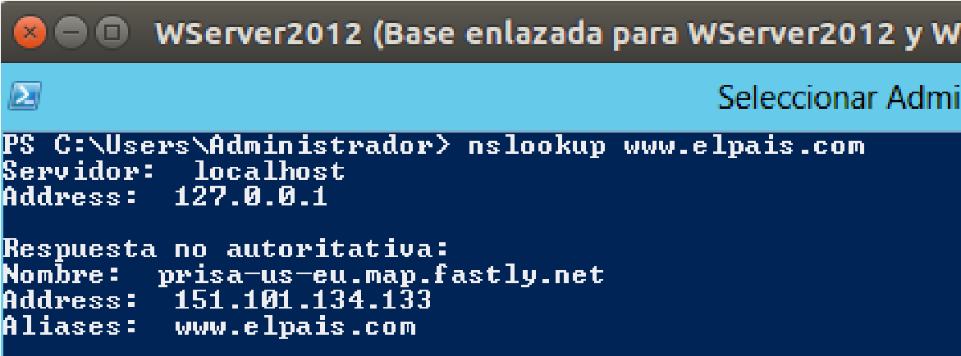

◦ Se resuelve el nombre sin problemas

◦ Nos indica que el servidor DNS usado es la propia máquina (127.0.0.1)

◦ La respuesta no es autorizada, lo que quiere decir que el servidor DNS ha tenido que consultar el nombre de dominio a otros servidores.

1. Hacer lo mismo desde un equipo cliente windows (windows4) y otro Ubuntu (ubuntu3) a los que le configuramos como DNS el servidor recién creado:

Usar también el comando “dig” varias veces para comprobar como disminuye el tiempo de respuesta.

1. El servidor ha podido resolver el nombre consultando a los servidores raíz (que en terminología Microsoft se llaman “**Sugerencias de raíz**”). Si accedemos a la consola de administración del servidor DNS (Administración del servidor/DNS) y pulsamos en el nombre del servidor de la parte izquierda de la pantalla, vemos que a la derecha aparece esta opción. Al pulsar sobre ella podemos ver los nombres y IP’s de los 13 servidores raíz.

1. También desde la consola de administración del servidor DNS, desplegando el nombre del servidor de la parte izquierda, y seleccionando la opción de menú Ver/Avanzada, aparece una nueva entrada llamada “Búsquedas en caché”, en la que podemos buscar los nombres de dominio por los que hemos preguntado (en form de arbol invertido, empezando por la raíz).

